2024

CUSTOMER ANALYTICAL REPORT
Name:
LE HAI DANG
Email:
Dangvn2003@gmail.com
- Giới thiệu
- Customer 360
Customer 360 là một khái niệm trong lĩnh vực tiếp thị và quản lý khách hàng. Nó đề cập đến việc tổng hợp thông tin và dữ liệu về khách hàng từ nhiều nguồn khác nhau, như hệ thống CRM (Quản lý Mối quan hệ Khách hàng), hệ thống bán hàng, dịch vụ khách hàng, mạng xã hội, email, và các kênh tiếp thị khác. Mục tiêu của Customer 360 là cung cấp cái nhìn toàn diện và chi tiết về mỗi khách hàng, giúp các doanh nghiệp hiểu rõ hơn về hành vi, nhu cầu và ước muốn của họ để có thể cung cấp dịch vụ và sản phẩm phù hợp, tăng cường tương tác và tăng trưởng doanh số bán hàng.
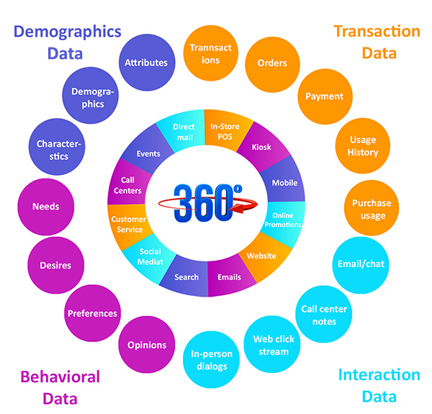
Trong mô hình Customer 360, có nhiều loại dữ liệu khác nhau được tích hợp từ nhiều nguồn để tạo ra một cái nhìn toàn diện về khách hàng. Hình 1 mô tả 4 nhóm dữ liệu chính trong mô hình này. Bốn nhóm dữ liệu đó bao gồm:
- Demographic data là dữ liệu thông tin về một nhóm các người dựa theo một số đặc tính như tuổi tác, giới tính, nơi ở và cũng có thể kể đến một số yếu tố kinh tế xã hội như việc làm, chỉ số gia đình, mức lương
- Transaction data là dữ liệu liên quan đến các giao dịch cụ thể, diễn ra trong một thời gian thực. Nó ghi lại đầy đủ thông tin giao dịch bao gồm địa điểm, mặt hàng đã mua, phương thức thanh toán, ưu đãi chiết khấu,…
- Interaction data là thông tin về các hoạt động giao tiếp hoặc tương tác giữa các bên, thường được ghi lại từ các nền tảng trực tuyến hoặc cơ sở dữ liệu ví dụ như: các cuộc trò chuyện, bình luận, thích, chia sẻ trên mạng xã hội, hoặc các tương tác trên các ứng dụng, trang web, email, và các kênh khác.
- Behavioral data là dữ liệu về các hoạt động, thái độ và xu hướng của cá nhân hoặc nhóm người trong quá trình tương tác với sản phẩm, dịch vụ hoặc môi trường xung quanh. Đây là dữ liệu ghi lại các hành vi như thói quen mua sắm, tìm kiếm trên internet, lịch sử duyệt web, và các hành động trên các nền tảng trực tuyến khác.
Customer 360 là một giải pháp giúp doanh nghiệp có thể xây dựng cái nhìn tổng quan và duy nhất về dữ liệu khách hàng, từ đó cung cấp trải nghiệm khách hàng vượt trội và đảm bảo lợi thế cạnh tranh.
- Mô hình RFM
Mô hình RFM( Recency, Frequency, Monetary) là mô hình phân tích và phân khúc khách hàng theo các đặc điểm hành vi tiêu dùng dựa trên các dữ liệu giao dịch trong lịch sử.
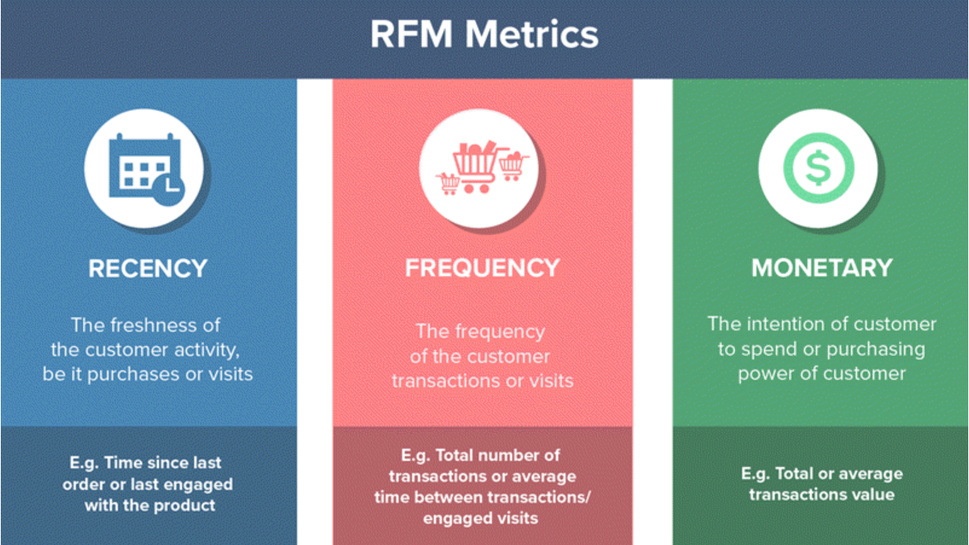

Cụ thể là:
- Recency: Đo lường khoảng thời gian giữa lần mua hàng gần nhất của khách hàng cho đến thời điểm làm báo cáo.
- Làm nền tảng đánh giá lần tương tác gần đây của khách hàng.
- Frequency: Đo lường số lần mua hàng trong một khoảng thời gian nhất định.
- Xác định mức độ trung thành của khách hàng và mức độ liên tục của họ trong quá trình mua sắm.
- Monetary: Tổng doanh thu có được từ mỗi khách hàng trong khoảng thời gian báo cáo.
- Xác định giá trị thực sự của mỗi khách hàng đối với doanh nghiệp.
Các điểm dữ liệu từ ba yếu tố này được sử dụng để xếp hạng và phân loại khách hàng thành các nhóm khác nhau, từ đó giúp doanh nghiệp hiểu rõ hơn về hành vi mua hàng của khách hàng và tạo ra các chiến lược tiếp thị và chăm sóc khách hàng hiệu quả hơn.
- Dữ liệu
- Data schema
Dữ liệu gồm 2 bảng: Customer_Registered ( bảng chứa thông tin của khách hàng khi đăng ký) và Customer_Transaction (bảng chứa thông tin giao dịch của khách hàng).
- Customer_Registered:
STT | Trường | Mô tả
1 | ID | Mã khách hang
2 | Contract | Mã hợp đồng
3 | LocationID | Mã vị trí
4 | BranchCode | Mã chi nhánh
5 | Status | Trạng thái
6 | created_date | Ngày huỷ
7 | Stop_date | Ngày đăng ký
- Customer_Transaction:
STT | Trường | Mô tả
1 | ID | Mã giao dịch
2 | CustomerID | Mã khách hàng
3 | Purchase_Date | Ngày giao dịch
4 | GMV | Gross Monetary Value – Số tiền giao dịch

- Xử lý dữ liệu
- Loại bỏ các ID = 0 bởi vì đây là account của các tester của công ty.
- Tính số năm của tài khoản giao dịch = năm báo cáo – năm lập tài khoản giao dịch.
- Recency = ngày báo cáo – ngày giao dịch gần nhất của khách hàng.
- Frequency = số lần giao dịch / số năm của tài khoản.
- Monetary = Tổng tất cả số tiền giao dịch / số năm của tài khoản.
- Chúng ta sẽ sử dụng phương pháp IQR ( Interquartile range) để tính điểm RFM.
- Phân nhóm RFM
Chúng ta sẽ tính RFM theo thang điểm 4 cũng tương ứng với tứ phân vị của IQR.
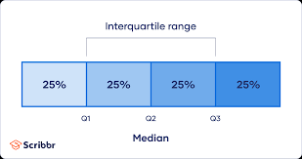
Sau khi tính điểm thì chúng ta sẽ kết hợp Recency, Frequency và Monetary lại để tạo thành tổ hợp RFM, từ đấy chúng ta sẽ phân được thành 4 nhóm khách hàng chính:
Tổ hợp RFM | Nhóm khách hàng | Mô tả
111, 112, 114, 121, 122, 123, 124, 141, 142, 211, 212, 213, 221, 222, 411, 412, 311, 312, 241, 242, 421, 441, 321 | Vãng lai | Nhóm khách hàng từ rất lâu hoặc mua hàng không thường xuyên, mới tham gia, chi rất ít tiền.
223, 224, 243, 143, 144, 214 | Sắp mất | Nhóm khách hàng khá lâu nhưng từng mua nhiều lần hoặc từng chi một số tiền lớn
313, 314, 322, 323, 324, 423, 424, 413, 414 | Potential | Nhóm khách hàng mua thường xuyên hoặc gần đây và mang lại doanh số tương đối lớn
442, 422, 341, 342, 244 | Loyal | Nhóm khách hàng khá thường xuyên, tương đối lớn.
443, 444, 344, 343 | VIP | Nhóm khách hàng mua thường xuyên, chi rất nhiều tiền
- Visualize và phân tích
- Tình hình chung
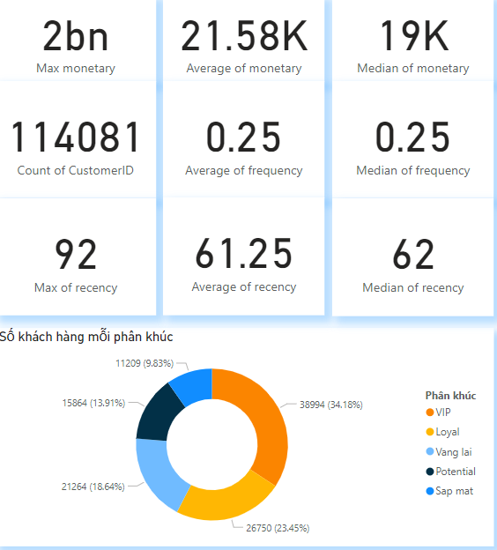

Chúng ta có 114,081 khách hàng đem lại doanh thu khoảng 2 tỷ mỗi năm. Dựa vào 2 cột trung bình và median, ta thấy rằng sự chênh lệch giữa giá trị trung bình và median không lớn.
- Gần 50% khách hàng đã không quay trở lại trong 2 tháng và trung bình mua 4 năm 1 lần.
Số khách hàng phân khúc VIP đông nhất với 13,332 khách hàng, tiếp đến là khách hàng Loyal với 26,750 khách hàng. Số khách hàng 2 phân khúc này chiếm đến 65%. Đây đều là các nguồn lực lơn mang lại doanh thu khổng lồ cho công ty.

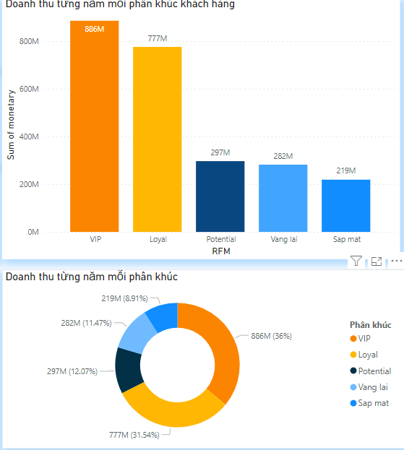

Khách hàng VIP và Loyal đều có sức chi trả lớn lên đến 1 tỷ 683 triệu mỗi năm (chiếm gần 67% doanh thu).
Mặc dù số khách hang phân khúc vãng lai gấp đôi số khách hàng từ phân khúc sắp mất hay Potential nhưng doanh thu mỗi năm cũng chỉ bằng doanh thu từ 2 phân khúc này.
- Một số đề xuất chiến thuật kinh doanh
Khách hàng VIP là khách hàng mạng lại doanh thu lớn nhất nhờ vào việc cực kỳ trung thành và chi tiền với số lượng lơn, mang lại doanh thu khủng. Vậy nên chúng ta cần duy trì mối quan hệ tốt đẹp với những khách hàng này, đưa ra một số gói chăm sóc khách hàng tốt cùng với upsale thêm một số sản phẩm để giũ chân khách hàng.
Khách hàng Loyal cũng có tần suất mua hàng vô cùng lớn nhưng có thể số tiền chi không quá lớn. Chúng ta nên có những gói ưu đãi đặc biệt và đa dạng phù hợp với đa số túi tiền của khách hàng trong phân khúc này.
Khách hàng Potential là những khách hàng mua gần đây nhưng lại mang đến doanh thu tương đối lớn khoảng 12%, đây là những khách hàng mới nhưng lại có khả năng chịu chi lớn. Chúng ta nên có những kế hoạch làm tăng tần suất mua hàng của nhóm khách hàng này, đưa ra các sản phẩm đa dạng, độc đáo với giá cả phải chăng. Từ đấy chúng ta có thể đưa khách hàng phân loại này lên Loyal hay thậm chí lên VIP.
Những khách hàng thuộc phân khúc Sắp mất là những khách hàng đã từng có tần suất mua hàng cao và có sức mua rất lớn. Nguyên nhân dẫn đến điều này có thể đến từ sản phẩm nào đó của chúng ta đã làm mất sự tín nhiệm từ khách hàng hoặc có một đối thủ nào đó cùng cùng ngách đã lôi kéo khách hàng của chúng ta. Công ty nên nghiên cứu các feedback của khách hàng để có thể hoàn thiện sản phẩm tốt hơn và đồng thời nghiên cứu các đối thủ để có thể kéo lại khách hàng đã mất. Tạo ra các sản phẩm hoặc chiến dịch kích thích sự tò mò của các khách hàng này.
Đối với nhóm khách hàng vãng lai, đây là nhóm khách hàng mới, sức chi ít thậm chí có những khách hàng chưa mua ở chúng ta lần nào. Chúng ta nên dùng các chiến lược để tiếp thị và chăm sóc khách hàng này như cho ra các ưu đãi giảm giá vào các ngày lễ hay đưa ra các sản phẩm dùng thủ cho khách hàng.

